|  |  |
| --- | --- |
| **NHÓM 7**  Vũ Quốc Anh – 1410149  Đoàn Tuấn Phong – 1412874  Ngô Anh Tú – 1414484  Nguyễn Hữu Tùng - 1414537 | **BÀI TẬP VỀ NHÀ**  **MÔN: TRÍ TUỆ NHÂN TẠO TRONG ĐIỀU KHIỂN** |

***Nội dung:*** *viết chương trình giải bài toán tam giác dùng mạng ngữ nghĩa, sử dụng tối thiểu 10 công thức*

* Hướng thực hiện: nhóm chúng em giải quyết bài toán tam giác bằng việc nhập vào giá trị các biến bất kì trong các dữ kiện a, b, c, r, R, A, B, C, S
* Trong đó: a, b, c là độ dài các cạnh của tam giác (tương ứng BC, AC, AB), r là độ dài đường tròn nội tiếp tam giác, R là độ dài đường trong ngoại tiếp tam giác, S là diện tích tam giác.
* Sau khi nhập vào một số dữ kiện bất kì, chương trình sẽ thực hiện tìm các thông số còn lại của tam giác nhờ vào các công thức trong mạng ngữ nghĩa.
* Một số công thức về hệ thức lượng tam giác mà nhóm em lựa chọn để đưa vào mạng ngữ nghĩa gồm có:
$A+B+C={180}^{0}$

* $r=\sqrt{\frac{\left(p-a\right)\left(p-b\right)\left(p-c\right)}{p}}$ (công thức Hê-rông), nhưng do nhóm không sử dụng biến p do đó công thức này sẽ trở thành $r=\sqrt{\frac{\left(a+b-c\right)\left(b+c-a\right)\left(c+a-b\right)}{4(a+b+c)}}$.
* $\frac{a}{\sin{A}}=\frac{b}{sinB}=\frac{c}{sinC}=2R$.
* $a=\sqrt{b^{2}+c^{2}-2bc.cosA}, b=\sqrt{c^{2}+a^{2}-2ca.cosB}, c=\sqrt{a^{2}+b^{2}-2ab.cosC}$.
* $S=\frac{absinC}{2}=\frac{bcsinA}{2}=\frac{casinB}{2}$.
* $S=\frac{abc}{4R}$.
* $r=\frac{2S}{a+b+c}$.
* Đầu tiên, chương trình sẽ yêu cầu người dùng nhập vào những đỉnh mà người dùng muốn kích hoạt cùng với giá trị của chúng. Nếu giả sử người dùng nhập 3 cạnh tam giác nhưng không thoả bất đẳng thức tam giác thì chương trình sẽ kết thúc. Nếu mọi giá trị nhập vào hợp lệ, chương trình sẽ thực hiện việc tính toán các giá trị đỉnh chưa kích hoạt như sau:
* Ở các đỉnh chưa kích hoạt (giá trị tại đó bằng 0), chương trình sẽ xem xét đỉnh ấy có mặt trong công thức toán học nào, nếu có thì xét tiếp trong công thức toán học ấy, những biến còn lại đã có giá trị hay chưa, nếu chưa có thì sẽ xét tiếp công thức khác. Nếu như chưa có phương trình nào giải được, chương trình sẽ thực hiện xét tiếp đỉnh chưa kích hoạt khác.
* Sau khi quét 1 lượt các đỉnh, chương trình sẽ lưu lại giá trị các đỉnh vào. Nếu như bộ giá trị này khác bộ giá trị trước, tức là sau lần thực hiện đó, đã có sự thay đổi giá trị các đỉnh, chương trình sẽ quay lại thực hiện tiếp việc tính giá trị các đỉnh chưa có giá trị. Đến khi nào bộ giá trị của các đỉnh không còn thay đổi, tức là không thể tính tiếp được nữa, chương trình sẽ ngừng chạy.
* Một số ví dụ thực hiện chương trình:

1. *Giả sử người dùng nhập giá trị cho 3 cạnh tam giác lần lượt là a = 3, b = 4, c = 5:*

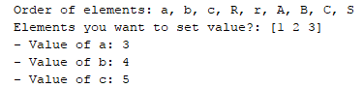

Khi đó, các giá trị khác được kích hoạt sẽ là:

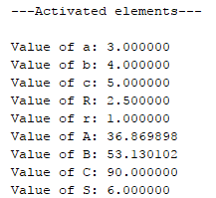

1. *Giả sử người dùng nhập các giá trị a = 3, b = 4, c = 10: khi đó không thoả bất đẳng thức tam giác*

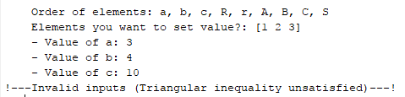

1. *Giả sử người dùng nhập các giá trị b = 3, c = 4, r = 1*

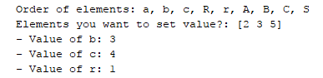

Khi đó sẽ thu được 2 kết quả như sau:

